

[计算机组成原理]

[课程设计任务书V4.0]

**华中科技大学 计算机学院**

课程设计任务书

计算机组成原理是计算机专业的核心基础课。本课程力图以“培养学生现代计算机系统设计能力”为目标，贯彻“强调软/硬件关联与协同、以CPU设计为核心/层次化系统设计的组织思路，有效地增强对学生的计算机系统设计与实现能力的培养”。课程设计是完成该课程并进行了多个单元实验后，综合利用所学的理论知识，并结合在单元实验中所积累的计算机部件设计和调试方法，设计出一台具有一定规模指令系统的简单计算机系统。所设计的系统能在LOGISIM仿真平台和FPGA实验平台上正确运行，通过检查程序结果的正确性来判断所设计计算机系统正确性。

课程设计属于设计型实验，不仅锻炼学生简单计算机系统的设计能力，而且通过进行中央处理器底层电路的实现、故障分析与定位、系统调试等环节的锻炼，进一步提高学生分析和解决问题的能力。

**1．课程设计题目**

5段流水线CPU的设计

**2、简单计算机系统的设计目标**

本课程设计的总体目标是利用FPGA以及相关外围器件，设计五段流水CPU，要求所设计的流水CPU系统能支持自动和单步运行方式，能正确地执行存放在主存中的程序的功能，对主要的数据流和控制流通过LED、数码管等适时的进行显示，方便监控和调试。尽可能利用EDA软件或仿真软件对模型机系统中各部件进行仿真分析和功能验证。在学有余力的前提下，可进一步扩展相关功能。

**3、主要技术指标**

1. 支持规定的32位mips指令集，具体见表1；
2. 在扩展指令集中支持2条C类运算指令，1条M类存储指令，1条B类分支指令，具体任务每位同学不一样，任务要求由指导教师制定；
3. 支持多级嵌套中断，利用中断触发扩展指令集测试程序；
4. 支持5段流水机制，可处理数据冒险、结构冒险、分支冒险；
5. 能运行由自己所设计的指令系统构成的一段测试程序，测试程序应能涵盖所有指令，程序执行功能正确。
6. 能运行教师提供的标准测试程序，并**自动统计执行周期数**
7. **能自动统计各类无条件分支指令数目，条件分支成功次数、插入气泡数目、load-use冲突次数、动态分支预测流水线能自动统计预测成功与失败次数。**

**表 1 基本指令集**

|  |  |  |  |
| --- | --- | --- | --- |
| **#** | **指令助记符** | **简单功能描述** | **备注** |
| 1 | ADD | 加法 | 指令格式参考MIPS32指令集，最终功能以MARS模拟器为准。  注意标准MIPS指令集中采用了延迟槽技术，分支指令在译码段执行，所以JAL指令返回地址是PC+8，课程设计没有延迟槽技术，所以遇到PC+8的功能全部修改为PC+4 |
| 2 | ADDI | 立即数加 |
| 3 | ADDIU | 无符号立即数加 |
| 4 | ADDU | 无符号数加 |
| 5 | AND | 与 |
| 6 | ANDI | 立即数与 |
| 7 | SLL | 逻辑左移 |
| 8 | SRA | 算数右移 |
| 9 | SRL | 逻辑右移 |
| 10 | SUB | 减 |
| 11 | OR | 或 |
| 12 | ORI | 立即数或 |
| 13 | NOR | 或非 |
| 14 | LW | 加载字 |
| 15 | SW | 存字 |
| 16 | BEQ | 相等跳转 |
| 17 | BNE | 不相等跳转 |
| 18 | SLT | 小于置数 |
| 19 | SLTI | 小于立即数置数 |
| 20 | SLTU | 小于无符号数置数 |
| 21 | J | 无条件转移 |
| 22 | JAL | 转移并链接 |
| 23 | JR | 转移到指定寄存器 |
| 24 | SYSCALL | 系统调用 | If $v0==50 暂停  等待按键  else 数码管显示$a0值 |
| 25 | MFC0 | 访问CP0 | 中断相关，可简化，选做 |
| 26 | MTC0 | 访问CP0 | 中断相关，可简化，选做 |
| 27 | ERET | 中断返回 | 异常返回，选做 |

**表 2 扩展指令集**

|  |  |  |  |  |
| --- | --- | --- | --- | --- |
| **指令分类** | **编号** | **指令助记符** | **简单功能描述** | **备注** |
| **运算**  **(C)** | 1 | SLLV | 逻辑可变左移 | 指令格式参考MIPS32指令集，最终功能以MARS模拟器为准。 |
| 2 | SRLV | 逻辑可变右移 |
| 3 | SRAV | 算术可变右移 |
| 4 | SUBU | 无符号减 |
| 5 | XOR | 异或 |
| 6 | XORI | 异或立即数 |
| 7 | LUI | 立即数加载至高位 |
| 8 | SLTIU | 小于立即数置 1(无符号) |
| 9 | MULTU | 乘无符号 |
| A | DIVU | 无符号除 |
| B | MFLO | 读 LO 寄存器 |
| **存储**  **访问**  **（A）** | 1 | LB | 加载字节 |
| 2 | LBU | 加载字节(无符号) |
| 3 | LH | 加载半字 |
| 4 | LHU | 加载半字(无符号) |
| 5 | SB | 存储字节 |
| 6 | SH | 存储半字 |
| **跳转**  **(B)** | 1 | BLEZ | 小于等于 0 转移 |
| 2 | BGTZ | 大于 0 转移 |
| 3 | BLTZ | 小于 0 转移 |
| 4 | BGEZ | 大于等于 0 转移 |

**4、系统设计要求**

1. 根据课程设计指导书的要求，制定出设计方案；
2. 分析指令系统格式，指令系统功能。
3. 根据指令系统构建基本功能部件，主要数据通路。
4. 根据功能部件及数据通路连接，分析所需要的控制信号以及这些控制信号的有效形式；
5. 设计出实现指令功能的硬布线控制器；
6. 调试、数据分析、验收检查；
7. 课程设计报告和总结。

**5．课程设计成绩的评定**

1. 评定成绩根据考核、课程设计的过程、课程设计的效果、课程设计报告的质量等几部分组成；
2. 评分标准为设计过程占65%，团队作业15%，报告和图纸部分占20%；
3. 课程设计的成绩评定等级为不及格、及格、中、良好、优秀五级，具体的评定标准见评分规则；
4. 对基本功能进行扩展或设计具有非常鲜明的特征和一定程度的创新，可根据实际情况加分。
5. 鼓励团队协作，小组杰出贡献奖和优秀奖有加分，各班按团队进行天梯赛，各班天梯赛前两名有加分。

**6、对课程设计报告的要求**

1. 课程设计报告是体现和总结课程设计成果的载体，主要内容包括：设计题目、设计目的、设备器材、设计原理及内容、设计步骤、遇到的问题及解决方法、设计总结、参考文献等。
2. 在适当位置配合相应的实验原理图、数据通路图等图表进行说明。应做到文理通顺，内容正确完整，书写工整，装订整齐。
3. 设计总结部分主要写本人工作简介以及设计体会，包括通过课程设计学到了什么，哪里遇到了困难，解决的办法以及今后的目标。
4. 为统一格式和要求，课程设计报告要求采用《计算机组成原理》专用设计报告模板，采用A4纸双面打印（教师不要求提交纸质版除外）。为减轻报告撰写工作量，关注报告书写质量，报告总页码不允许超过40页。

**7．课程设计时间安排**

课程设计的总体时间为2周，总体安排如下:

1. 第1天：到实验室布置任务和集中讲解，领取开发设备。
2. 第1~3天：学生查阅资料，开始方案设计。
3. 第4天：中期进度检查，单周期CPU验收检查，文档检查。
4. 第6~10天：阶段性成果随时检查。
5. 第10天：最终结果验收。

验收采用分步检查验收方法，以适合各种层次的学生，不断提高学生动手能力。验收辅以答辩的方式，**抄袭被抄袭均按零分处理**。

**参考文献:**

1. DAVID A.PATTERSON(美).计算机组成与设计硬件/软件接口(原书第4版).北京：机械工业出版社.
2. David Money Harris(美).数字设计和计算机体系结构（第二版）. 机械工业出版社
3. 谭志虎，秦磊华，吴非，肖亮.计算机组成原理. 北京：人民邮电出版社，2021年.
4. 张晨曦，王志英. 计算机系统结构. 高等教育出版社，2008年.
5. 张志刚，FPGA 与SOPC 设计教程-DE2 实践. 西安：电子科技大学出版社，2007

课程设计成绩评分标准

课程设计评定成绩根据平时成绩、课程设计的过程、结果、课程设计报告的质量等几部分组成；设计过程和结果占65%，团队作业15，课程设计报告,20%；对基本功能进行扩展或设计具有非常鲜明的特征和一定程度的创新，可根据实际情况加分。旷课达4天、或不交设计报告者，课程设计按0分计。

1. **课程设计过程与结果评分标准**

* 完成支持单级中断的单周期CPU设计与实现（LOGISIM平台）: 50分
* 实现单级套中断（LOGISIM平台）: +5分
* 实现多级嵌套中断（LOGISIM平台）: +5分
* 实现单周期上开发板（FPGA平台）: +5分
* 完成理想流水线的多周期CPU（LOGISIM平台）: 55分
* 完成气泡流水线（LOGISIM平台）: 65分
* 完成重定向流水线（LOGISIM平台）: 75分
* 完成流水中断机制（LOGISIM/FPGA平台）: +5分
* 实现流水线上开发板（FPGA平台）: +5分
* 扩展完成动态预测方式的分支冒险处理（FPGA平台）: +10分

1. **团队任务（团队互评）**

团队开发一个具有展示度的演示系统，有输入输出设备，完整的软硬件系统

1. **课程设计报告评分标准**

* 报告规范，清楚表述设计思想、设计思路、设计过程、设计结果，文档资料完整，书写和画图规范： 20分
* 满足课程设计报告格式要求，能较清楚的表述设计思想、设计思路、设计过程、设计结果，文档资料较完整，书写和画图规范性较好： 16分
* 满足课程设计报告格式要求，基本能表述设计思想、设计思路、设计过程、设计结果，文档资料完整一般，书写和画图规范性一般： 14分
* 报告不规范，内容不完整，不能体现设计原理、方法和自己的工作： 10分
* 严重不规范、内容空洞，完全不能体现课程设计的内容： 5分
* 课程设计报告抄袭 0分

课程设计指南

在本次课程设计，需要使用LOGISIM来创建一个32-位5段流水CPU， 该CPU运行的是标准MIPS指令集的子集，请仔细阅读本文档并查阅mips手册。

1. **单周期CPU设计流程**

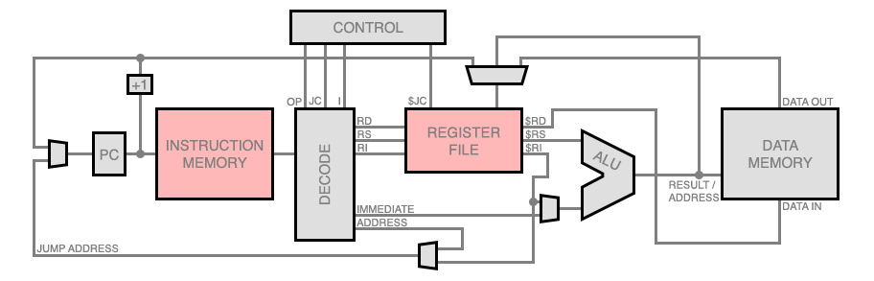

图1 单周期CPU示意图

1. 做一下相关的实验,了解LOGISIM的一些模块和组件,如[RAM](http://xgxy.cug.edu.cn/rjgcx/lzw/COD/proj3/" \l "logisim)和[显示单元](http://xgxy.cug.edu.cn/rjgcx/lzw/COD/proj3/" \l "disp),尽量深入地理解相关模块的用法及原理。
2. 制作一个ALU,该ALU应支持课程设计所要求的指令系统中所有的算术逻辑运算功能（此部分工作在课程实验中已经完成）。**考虑后续设计日益复杂，封装应该尽可能小，可以自己调整实验中的ALU封装模块）**
3. 制作一个寄存器组(也称寄存器文件)模块。具体参见实验二文档。
4. 可以制作取下一条指令的逻辑,即PC(程序计数器)的逻辑,最初你可以简单的实现,只用让该寄存器的值,在每次时钟信号到达时加一即可，以后再考虑更复杂的情形。
5. 也许此时你可以用上面构建的模块，搭建一个最简单的CPU了，该CPU只能进行加法运算。你可以先做一个大致的模型，实现加法。而我们希望是，你的CPU应该包括以下器件：

* ALU、寄存器文件
* PC及PC+4的逻辑。
* 指令内存（为了简单，建议你使用系统提供的ROM，而不是RAM，ROM可以方便的加载镜像，重启后也不需要单独加载，RAM重启程序，或者CTRL+R后数据清零），由于mips 32位地址总线是按字节编址，而系统提供的ROM是32位的，且ROM地址总线也无法达到32位，所以连接时可以将高位地址屏蔽，低位字节偏移地址也进行屏蔽，使得取指令工作能正常进行。

试着将以下汇编指令翻译成机器码：

nor $s0, $0, $1  
然后将机器码存入指令ROM中。如果你成功地完成了此最简单的CPU，则时钟每跳一次，将执行一条指令。

1. 你可以进一步编写一些新的CPU指令，如SUB，AND，OR等，来对你前面做的工作进行一些进一步的测试。当然，对于SUB，AND，OR，你可能需要修改ALU的相应控制，否则，还是在做nor。
2. 你可以编写更多的模块，如零扩展和符号扩展，然后将其组合成一个通用的扩展器,这样就可以实现立即数的运算了。
3. 你可以加入LOAD及STORE逻辑。当然，这里需要加入数据内存了。
4. 不同mips指令的数据通路，大家可以参考mips仿真器MARS中的x ray功能观看，该仿真器可以动态演示指令的数据通路以及对应的控制信号生成。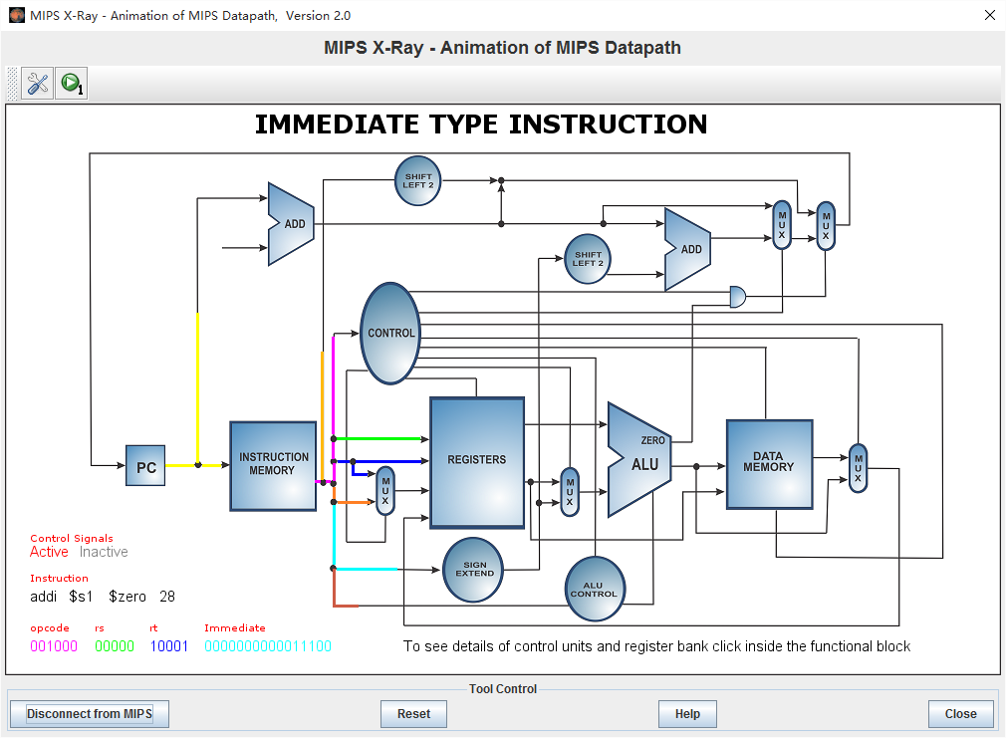

图2 显示部件示意图

1. 也许你可以把所有的工作集成在一起，完成DATAPATH（数据通道）了，注意在进行数据通路集成时会发现很多输入有多个来源，此时需要加入多路选择器，选择器的控制端成为新的控点或微命令。
2. 根据前述步骤完成的数据通路以及对应的控点，设计控制器，控制器应该进行封装，控制器封装完毕你的单周期CPU就完成了（最好将每个控点的逻辑表达式写出来，可以给出最小项之和，LOGISIM可以帮你化简）。

由于我们设计的指令相对较多，采用以上逐条指令图解的方式是一种效率比较低的办法，为此我们引入工程化的设计方法，具体方法见ppt讲解，请大家尽量按这种方法完成。

1. **五段流水CPU设计流程**
2. 首先完成单周期CPU，具体参考单周期CPU设计流程。
3. 完成支持理想流水线的多周期CPU。将指令过程分成5个阶段IF ID EX MEM WB(不得简化成4段流水线)，**建议分支指令在EX段完成，**不同阶段之间设置缓冲接口部件，构建各阶段之间的接口部件，接口定义尽可能简化，流水线应向后续段传递数据信息，控制信息，向前段传递反馈信息，后续部件对数据的加工处理依赖于前阶段传递过来的信息。ID段译码生成该指令的所有控制信号，控制信号将逐段向后传递（越到最后阶段，信号越少），后续部件控制信号不再单独生成。**注意单周期CPU中的控制器是可以在ID段复用的。**
4. 增加流水冲突检测器。要思考流水冲突检测器在那个阶段？不同类型的指令数据相关性的区别，Load-Use相关如何检测？相关检测器如何封装，输入输出是什么？**（问题很多，很多内容课程中并未有讲述，请大家大量阅读参考文献），设计时请注意增加计数器正确统计冲突，气泡等关键指标。**
5. 增加流水冲突处理机制

* 首先实现气泡机制的流水线。如何插入气泡，接口是否需要修改，如果需要修改，应该在步骤2中就考虑清楚，分支相关和数据相关时CPU如何插入气泡，如何保证流水线功能的正确性？
* 然后实现采用数据重定向机制的流水线。需要思考在那个阶段完成数据重定向，那个阶段进行检测，答案可能不是唯一的。数据重定向的数据来源来自哪里？采用数据重定向机制后是否还需要插入气泡？Load-Use冲突如何解决？

1. **中断机制实现**

* **实现要求：**引入若干中断源，LOGISIM中的按键，编号1,2,3。。。每个按键对应一个中断源，比如按键1按下后进入数字1的走马灯，按键2按下后进入数字2的走马灯，按键3按下后进入数字3的走马灯。（中断演示程序待定，或者学生自己编写）,3个中断源对应不同的中断优先级，其中3>2>1，支持多级中断嵌套。
* **实现原理：**MIPS中断控制一般通过协处理器CP0完成，有两条指令负责CP0通用寄存器的读写（MFC0，MTC0），中断使能位IE，中断屏蔽位均可以利用CP0完成，可以按需要设计实现中断硬件，能完成中断即可，不一定参考MIPS CP0具体实现。需要考虑的问题: 中断识别问题，可参考书上的中断仲裁电路。中断隐指令的实现（PC压栈，中断识别，中断服务程序入口地址送PC，参考书上的流程图），压栈涉及的访存操作，中断识别寻找入口地址涉及访存操作，至少需要两个周期，这个过程中PC，以及其他功能部件如ALU，REGFILE等如何动作？堆栈寄存器需要在主程序初始化，放在哪个地址合适，中断服务程序放在那里合适，现场包括哪些内容、流水线中断如何处理？

1. **指令集结构Instruction Set Architecture (ISA)**

需要实现一个MIPS32-位处理器，32位指令字，具体指令除syscall外全部参考mips指令集规范，请大家按附件包中的参考文献查询指令功能和指令格式.该处理器具有独立的数据和指令内存(即有两个内存,一个指令内存,一个数据内存)。

**重要注意事项:** 由于LOGISIM的限制，也为了让事情更简单一些，我们以32**位为单位**对内存编址，这和MIPS 不同，MIPS指令是字长是32位,而内存是以字节为单位编址，具体进行地址连接时要考虑屏蔽掉字节地址。

**注意:**全零的指令(0x0000000)为NOP, 其指令含义是sll $0,$0,0

#### 显示指令:每个计算机都由五个部分组成: 控制, 数据通道, 内存, 输入和输出. 相应的, 在本项目中指令系统中，增加了一条syscall指令，该指令在$v0寄存器不等于10时，将寄存器$a0的值在特定显示窗口显示。设计时需要包含8个16进制发光二级管作为显示输出,如图3所示，具体显示时调用如下指令

addi $v0,$0,1  
syscall #v0!=10 display $a0

设计显示指令逻辑时需要考虑**如何锁存过去的数据，否则数据一闪而过**。

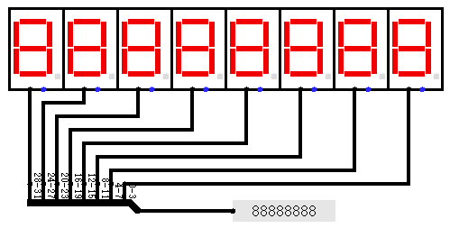

图3 显示部件示意图

另当$v0等于10时，系统自动停机。

addi $v0,$0,10  
syscall #v0==10 halt/stop clk

设置以上指令的原因是为了让你的程序能停下来，并能保持和汇编器的兼容。注意统计周期数时停机指令也需要统计，很多同学会漏掉这个，不能简单加1。

**思考一下，mips中有I/O指令吗？ Mips实际如何实现输入输出设备的访问？**

1. **汇编器**

汇编器采用附件包中的MARS仿真器，该仿真器功能强大，请主动学习之。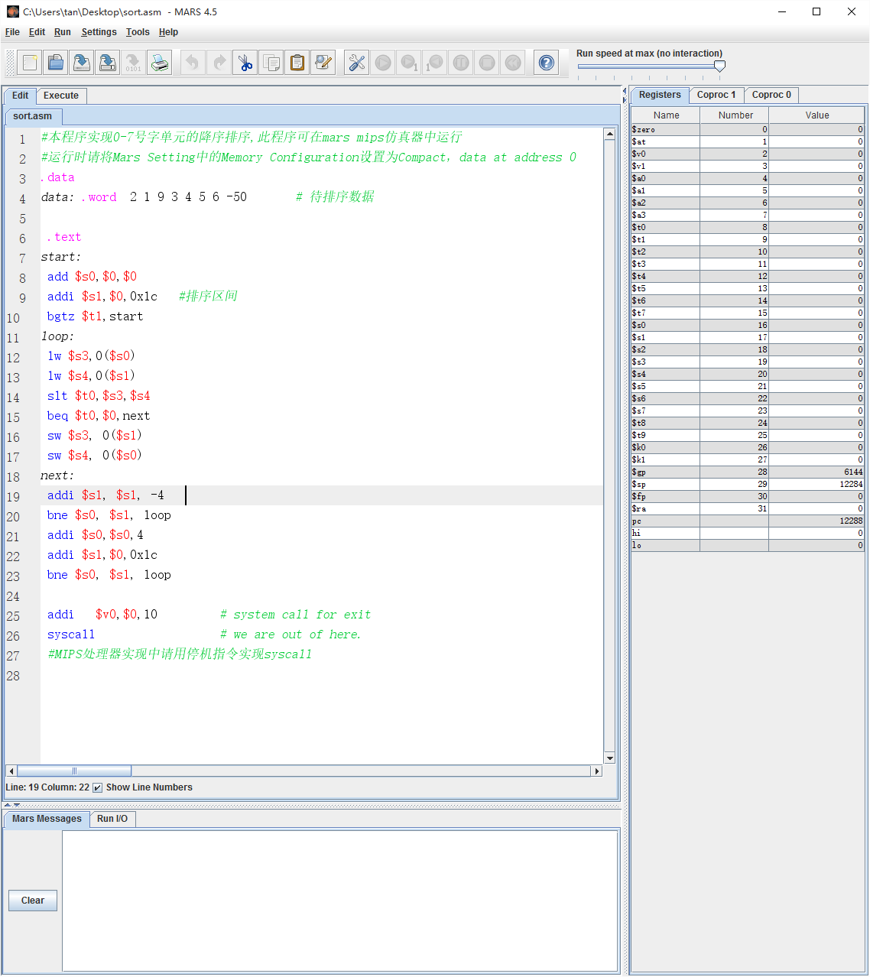

图4 MARS仿真器

注意为了能让MARS中汇编的机器码能在LOGISIM中使用，需要设置MARS界面中setting的Memory Configration，将内存模式设置为下图的模式，这样数据段起始位置就是0开始的位置。

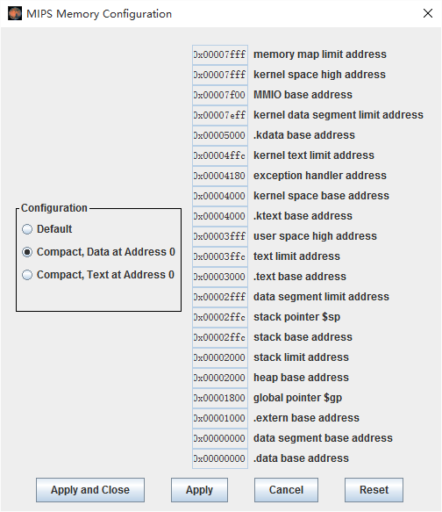

图5 MARS仿真器内存模式设置

程序汇编和后可以利用File菜单中的Dump Memory功能将代码段和数据段导出，采用十六进制文本的方式导出到某个文本文件，然后在文件第一行加入“v2.0 raw”即可在LOGISIM中加载到ROM或RAM。

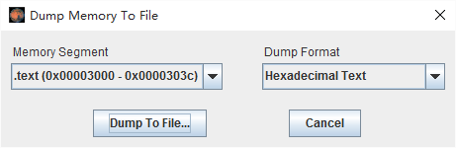

图6 MARS内存导出

1. **LOGISIM**

LOGISIM使用非常方便，但本身存在bug，尤其是大面积电路移动是会出问题，**你需要经常按下ctrl+s保存你的.circ文件**，并注意版本管理，我们将使用的LOGISIM官方版本是v2.7。使用LOGISIM的过程中如果出现奇怪的问题，可以重启**LOGISIM!** 不必浪费时间跟踪bug，这不是你的错。但如果重启后还不能解决问题，则极有可能该bug是由你的代码引起的! 出现此情况，请注意调试。

尽量**减少对时钟信号的逻辑操作**，否则可能会引发险象和毛刺，导致无法预料的逻辑错误。**所有带状态的部件请尽可能设计统一复位信号，便于系统复位调试。**

1. **测试**

**1.简单单元测试**

在你完成了CPU设计后，可以编写程序在CPU上运行以测试CPU能否工作!建议大家编写多个小程序来分别单独测试其他指令，资料包中也包含了若干测试子程序，大家可以根据需要使用或自己编写程序进行测试。

**2.复杂程序测试**

* + - 将课设资料包中提供的标准测试程序benchmark.asm利用汇编器汇编成机器指令benchmark.hex分别加载到ROM。该程序的功能将遍历所有指令，请注意数码管显示结果是否正确，改程序最终将0~15号内存单元的数据按降序排序。观察内存数据排序是否正确。请注意不同版本的CPU均用该程序测试，**另要求使用计数器计数该程序运行完毕所需的时钟周期数（请设置辅助电路完成）。**
    - 自己编写测试程序测试benchmark.asm不包括的指令，编写你认为更疯狂更有展示度的程序。

1. **注意事项**

* 本课程设计的内容基本无法在一本教科书中弄清楚，请尽可能的仔细阅读资料包中的参考文献。
* 在实现CPU时，你可以使用任何LOGISIM内建的电路组件。
* 指令ROM和数据RAM必须在main电路中可见，不能封装在子电路中。
* 显示模块应该在主电路中可见。
* 控制器必须用逻辑表达式生成，所有信号均应给出对应逻辑表达式，避免使用比较器实现控制器（不允许采用微程序方式实现控制器）。
* 主要部件之间还是需要适当连线，隧道工具不能过度使用，要能看清楚各部件之间的连接关系。
* 尽可能的使用标签工具去注释你的电路，包括控制信号，数据通路，显示模块，总线等，这会让你的电路更加容易调试！
* 注意标签以及注释的命名规范，过长的命名都会对后续的画图连接造成影响。
* LOGISIM中可以将不同的模块用不同的颜色区分，建议用颜色区分各接口部件和关键模块。
* 接口部件封装尽可能封装的长一点，各接口部件建议等长，否则控制线多了以后可能不方便布线。
* 最终的流水CPU图相对较为复杂，请注意画出整齐整洁的原理图，各段之间连接尽量用连线表示，有利于结构的清洗，适量的隧道避免线缆的大量交叉。
* PC，IR最好一直传递到最后一级，这样方便观测流水线运行的状况。
* 流水线各级是否产生气泡可以用LED指示灯显示，方便观察流水线运行状况。
* 先在LOGISIM仿真平台上将原理跑通后再上FPGA开发板。
* 各里程碑版本经过充分测试后，备份后再开新的分支进行新的开发，以避免新版本无法开发成功，老版本又检查不了的悲剧。（**请勿在公开平台上发布自己电路和设计成果，一经发现，取消成绩**）

1. **过程管理**

* 课程设计严格考勤管理，上午8:00-11:30，下午14:00-17:30请及时签到，迟到，早退均按缺勤处理，两周共计20个单元时间，在完成最后版本之前每人可以有4个单元时间不出勤（**无需请假**）。出勤不合格者将酌情扣减课程设计过程分。
* 所有同学每日24:00之前通过百会格子完成当日工作进度总结，未提交工作进度按缺勤一次处理。

1. **项目检查**

完成你认为的最终版本后再一次性验收，各里程碑版本需要指导教师查阅给出指导意见后开始新的版本。

1. **成果提交**

按班为单位提交电子版本压缩文件，解压后每人一个目录（不是压缩文件）

* **目录命名规范**

班号_学号_姓名 例子： CS1201_U201214795_李珍帅

* **专业命名规范**

信安 IS 物联网 IT 计算机 CS 卓越班 ZY ACM班 ACM

校交 CSIE

* **目录内容**

CS1201_U201214795_姓名_组成原理课程设计报告.docx

CS1201_U201214795_姓名_组成原理课程设计报告.pdf （两版本均要）

CS1201_U201214795姓名_LOGISIM_FPGA.zip/rar (程序文件，代码等)

我们将使用链接自动打开你的报告文档，实验报告命名不规范的将寻找不到，会被扣2分，请一定注意命名规范！

* **电子版按班为单位集中打包发送至130757@qq.com 谭志虎老师处归档**
* **请学位给出一个报告收缴情况的清单，注明没有上交电子版的同学**